**1、修改端口号**

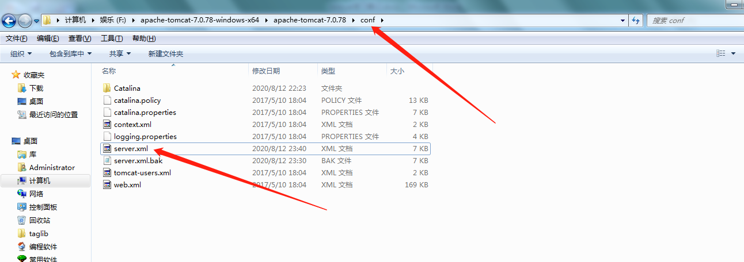

修改server.xml文件,将port后的号码改为需要设置的端口号

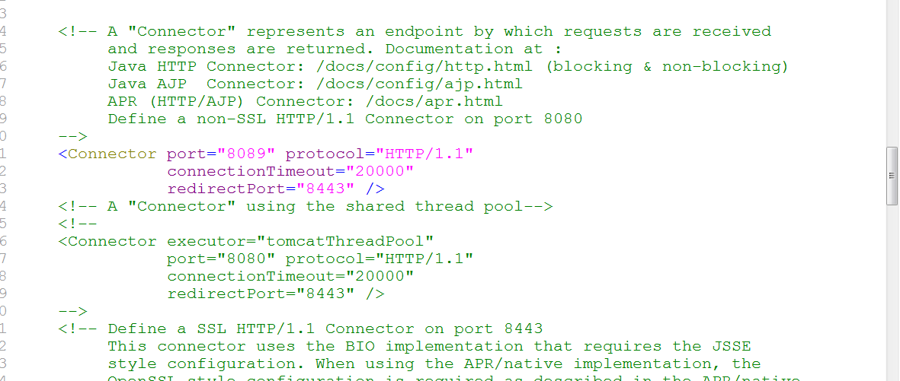

修改start.bat文件

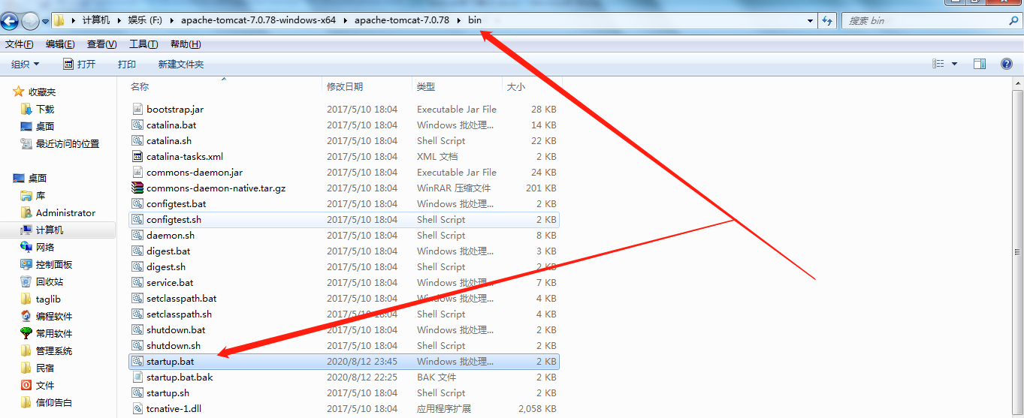

在下图中写rem 注释掉后面的内容，至此修改端口号完成

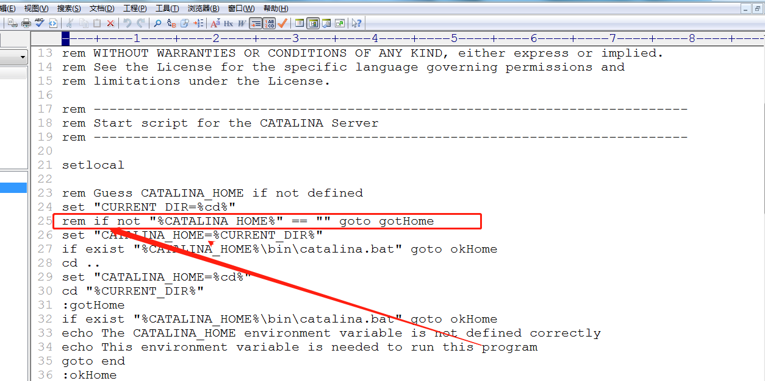

**2、自定义部署项目**

**在server.xml中添加下面的信息**

**<Context**

**docBase="F:/investWeb"**

**path="/investWeb"**

**reloadable="true">**

**</Context>**

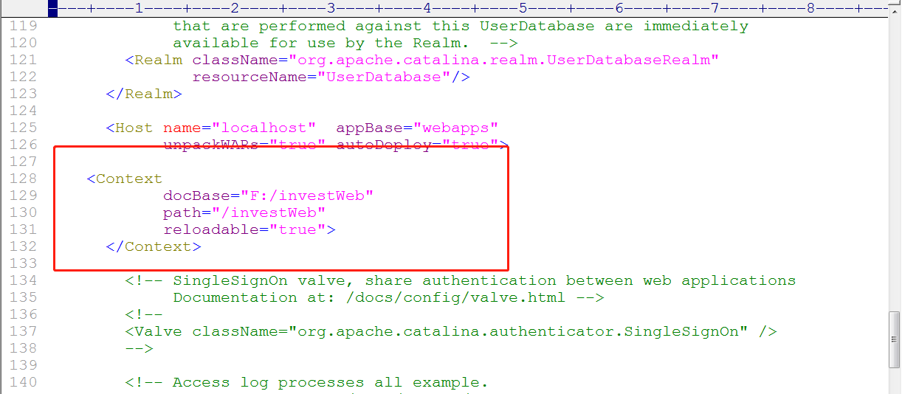

**2020-11-12**

**tomcat的bin目录中，catalina.sh文件可以通过修改参数，来配合log4j打印日志**

